学生連盟マニュアル

目次

１ 日本ITFテコンドー協会への登録

２ グッズの購入について

３ 大会の申込について

４ 審査の申込について

５ 部長会での確認事項について

付録：練習中の事故に対する対応のガイドライン

１ 日本ITFテコンドー協会への登録

学生連盟は、その上部組織である一般社団法人日本ITFテコンドー協会（以下、協会）に所属しています。協会が関わるサービス（大会・審査など）に参加する場合は、必ず協会への会員登録を行うことが義務付けられています。
以下に会員登録の方法を説明します。

- 『学生連盟会員登録フォーム』に必要事項を入力して、アップデートサイトから学生
連盟会長まで送ってください。アップデートサイト内の書類種類は『会員登録フォー
ム（学生→協会学生連盟）』を選択してください。

２）フォーム送信後に、協会への登録費用を学生連盟の口座に振り込みます。
登録費用は2000円／1名 です。
□学生連盟口座
大垣共立銀行
安八支店
普通預金
口座番号：324822
口座名：日本ITFテコンドー協会 学生連盟

※上記の手続きは、新入部員が確定する７月中を目途に行ってください。
※追加の際は、その都度、上記の手順を行ってください。

なお、本費用に活動中の怪我に対する保険は一切含まれていません。大学にて加入している保険が、テコンドー部としての活動もカバーしていることを必ず確認してください。
カバーされていない場合は、個別にスポーツ安全協会が運営するスポーツ安全保険に必ずご加入ください。

２ グッズの購入について

以下にグッズの購入方法について説明します。
１つだけ注意点は、現在の㈳日本ITFテコンドー協会はエリア（関東・中部・関西）ごとにグッズ取扱責任者がいて、中部エリアの方は中部の取扱責任者からしか原則購入できません。他エリアの取扱責任者からの購入を行った場合は協会の会則にて罰則が与えられかねませんので、そこだけはご注意ください。
中部のグッズ取扱責任者は岸です。

以下、実際の手続き方法です。

- 管理サイト内”グッズ注文フォーム”にアクセスします。（技術部のページにあります。）

２）『クラブ・道場名』に大学名を入力。

３）購入者名に部長の名前を入力。

４）『道場長発注』にはチェック無し。

５）『備考』には岸に直接持ってきてほしい場合は、その旨を入力。そうでない場合は６）
に進む。

６）『発送』を希望する場合はこちらにチェックを入れます。管理サイト内”共通コンテンツ”の”連絡先一覧”に登録されている住所に発送されます。

７）費用は『発送』の下に振込銀行口座がありますので、そちらに振り込んでください。
振込を行う際は、何の費用かが経理部に分かるようにコードで管理しています。
振込人名には振込人の前にグッズ費用コード『０４』を入れてください。
例：０４ オダノブナガ
※振込人は部長名、もしくは大学名が好ましい

また上記以外には岸に直接言って現金でのやり取りも対応しています。よく分からない場合は岸までお気軽にご相談ください。

３ 大会の申込について

大会のエントリーはエントリーサイトにて行います。
エントリーサイトのURLは大会の実行委員長からメールにて送られてきます。
管理サイト内の共通コンテンツ『連絡先一覧』に載っている部長のアドレスなどの個人情報が正確かどうか一度ご確認ください。

なお、大会参加費の支払いは現金は受け付けません。必ず指定口座に大学単位で振り込みを行う事。その際の振込人名は大学名が一目で分かるよう配慮すること。（大会の要綱に振込についての注意点の案内がありますので、そちらをご参照ください。）

４ 審査の申込について

審査を受ける許可は部長の権限で判断して良いものとします。
ただし、昇段審査については審査の約半年前に学生連盟会長まで申し出て許可を取ること。

申し込みについては審査管理者からエントリーサイトのURLが送られてきますので、指定された期日までに登録を完了すること。また費用については振込となります。こちらも管理者からの指示に従ってください。
管理者側としては、エントリーされている者を削除することは容易ですが、追加することは手間となります。受けるかどうか微妙は方がいる場合は、エントリーしておくこと。
振込を行う際は、何の費用かが経理部に分かるようにコードで管理しています。
振込人名には振込人の前に審査費用コード『０３』を入れてください。
例：０３ オダノブナガ
※振込人は部長名、もしくは大学名が好ましい

５ 部長会での確認事項について

年１回３月に各大学の新部長の顔合わせも含めて部長会というものを開催しています。
そこでの確認事項の覚書として以下に記載します。

□本マニュアルの確認

部長会にて本マニュアルを確認して、１年間の業務を説明します。

□新入生の勧誘について

勧誘に必要な看板、チラシなどは学生連盟にて用意することも出来ます。もちろん手作りでも問題ありません。
以下がサンプルです。
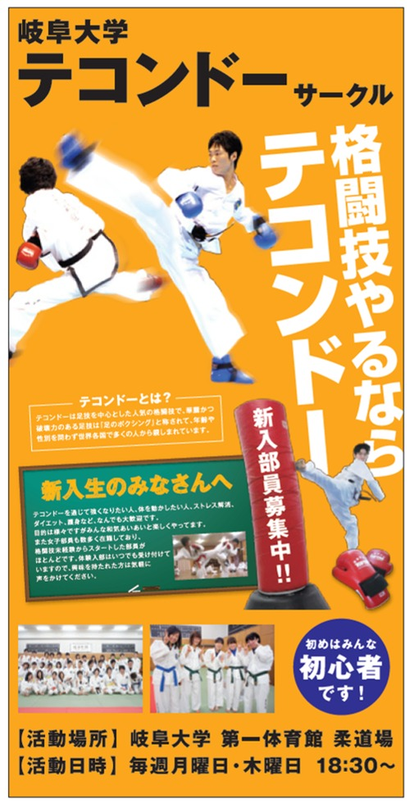 | 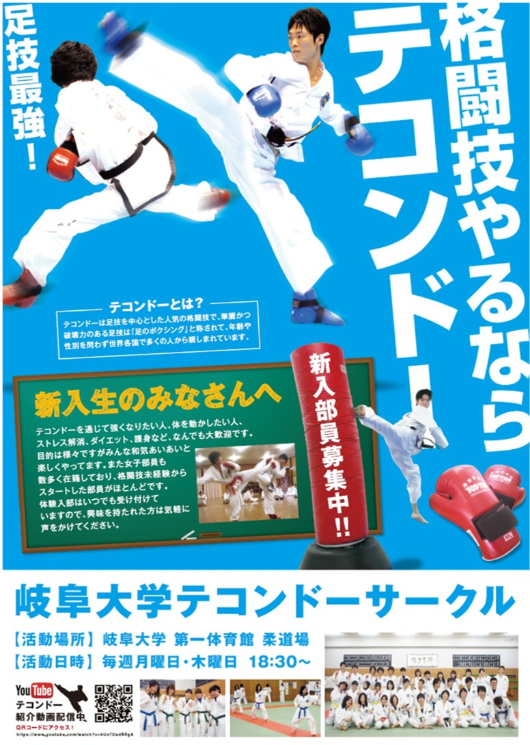
・立て看板  コンパネ（900×1800）に貼ります。  コンパネはDIYに売っています。 | ・チラシ  A4サイズです。

□禁止事項

基本的に自由にやれるようにしていますが、一つだけ禁止事項があります。それは外部から指導者を呼ぶことです。
こちらについては過去の経緯から部長会にてご説明いたします。
ちなみに卒業したOBについては問題ありません。

練習中の事故に対する対応のガイドライン

以下に、練習中の事故に対する対応のガイドラインを提示します。

基本的に、急を要するものは脳震盪と脱臼です。この２つは救急車を呼ぶことを念頭に入れて対応すること。

■脳震盪

最も正しい対応が必要な事故です。最悪の場合、死にも至ります。柔道では年間３～４名が、練習中に亡くなっています。遺族の会というものがあるくらいです。

主にマッソギ中の顔面への打撃で起こりますが、その他にも蹴りの練習の際に、滑って後頭部から落ちて脳震盪を起こすこともあります。
ネリョチャギやノピチャギを行う場合は細心の注意が必要です。
過去、トルリョチャギの練習を行っていた小学生が後頭部から転んで脳震盪を起こした事例もあります。
以下に脳震盪の注意レベルを記載します。

レベル | 症状
軽度 | 一時的な意識の混濁
中度 | ２分以内の失神状態
重度 | ２分以上の失神状態

意識の混濁、失神状態とは、呼びかけても反応が無い状態のことです。一時的な混濁の場合は、すぐに意識が回復しますが、失神状態の場合は、目を開いたまま眼球がグルグルと回っていることが多いです。この状態を見たことの無い方は、初めて見ると相当焦ると思います。
事故が起きた場合、冷静に時間を測り、倒れている方を観察することが重要です。

重度の脳震盪（２分以上経過しても意識が回復する気配が無い場合）は迷わず救急車を呼んでください。

また事故後の観察も必要です。意識は回復しても、脳内の毛細血管から出血している可能性もあります。その状態が続いて脳を圧迫すると吐き気などのサインが出ます。
脳震盪を起こした場合は、事故後６時間は、その人を一人にせず、経過を見守る必要があります。

また、脳震盪は２度目の衝撃に弱いと言われています。短期間に２度衝撃を受けると、重症化する可能性が格段に上がります。

１度脳震盪を起こした方は１～２週間は衝撃を与えないようにしましょう。

また、飲酒は厳禁です。毛細血管にダメージがある場合は、飲酒で悪化します。

いずれにせよ、気になる場合は必ず病院に行って診断を受けること。

幸いにして、日本のテコンドー界では重大事故は起きていませんが、最新の注意を払いましょう。

■脱臼

これは痛みで失神することもあるほど、なった方にとっては一刻も早く関節を入れてほしい症状です。
基本的に素人では手の施しようがありませんので、救急車を呼んでください。
呼んでいる間に、もがいていると関節が入ってしまうこともありますが、その場合は結果オーライです。

この症状は思いもよらぬことで起きます。パンチをブロックするために、パンチをはたいただけでも起きる時は起きます。

■骨折

急を要する場合は、ろっ骨などが内臓に刺さるほどの衝撃を受けた場合です。しかしこのようなことは今まで一度も起きていません。

通常、骨折しやすい部分は、拳や足先などが多いです。骨折した場合の判断基準は、動くか動かないかです。動かない場合はまず折れているでしょう。速やかに病院へ行ってください。

■元々持病のある方

もともと持病のある方もいらっしゃいますので、まず入会時に確認することが必要です。
またお聞きしても隠されている場合もありますので、練習中に様子がおかしい、急に倒れた、などの場合は、そういったことも念頭に置いたうえで、救急車を呼ぶ対応することが必要です。
過去に持病を持たれていた方で、ご自宅で急にお亡くなりになられた方もみえました。我々がその方の持病について聞いたのはその後の話でした。

■その他

怪我全般は、飲酒や入浴で血行が良くなると、患部が腫れますので悪化します。ボクサーも顔が腫れている場合は、入浴は翌日まで控えます。
基本的は怪我は、安静、そして冷やすことです。だからと言って、脳震盪を起こした方にバケツで水をかけるような真似はしないように。

過去、テコンドー界で起きた重大事故を紹介しておきます。
少年部の試合中に選手がパンチを放った時に相手選手の目に指が入りました。そしてその子は失明することになりました。
当時の状況としては、マッチョタイプ（オープンフィンガー）のグローブで、下に軍手なども着用しておらず、面も付けてない状態でした。
これは20年近く前の話ですが、今後の教訓としてください。

制定 2018年7月9日
改定 2018年7月30日
改定 2021年2月7日
改定 2021年4月1日
改定 2021年4月20日
主な改定履歴
2021年2月7日 | ２ グッズの購入について 更新。  ３ 大会の申込について 軽微な更新。  ４ 審査の申込について 昇段について６カ月前に申し出ることを追記。他更新。
2021年4月1日 | ５ 部長会での確認事項について を追加。
2021年4月20日 | 付録：練習中の事故に対する対応のガイドライン を追加。

